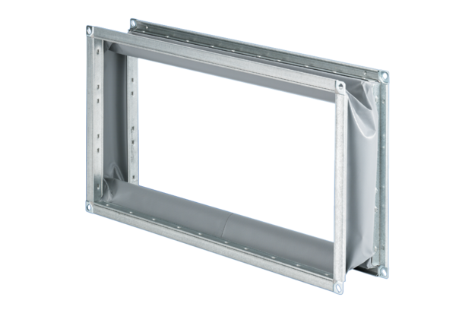Pružná spojovací manžeta ELP 22Obsah dodávky: 1 kusSortiment: D
Typové číslo: 0092.0125Výrobce: MAICO

